Heading 1

# Heading 2

## Heading 3

Text

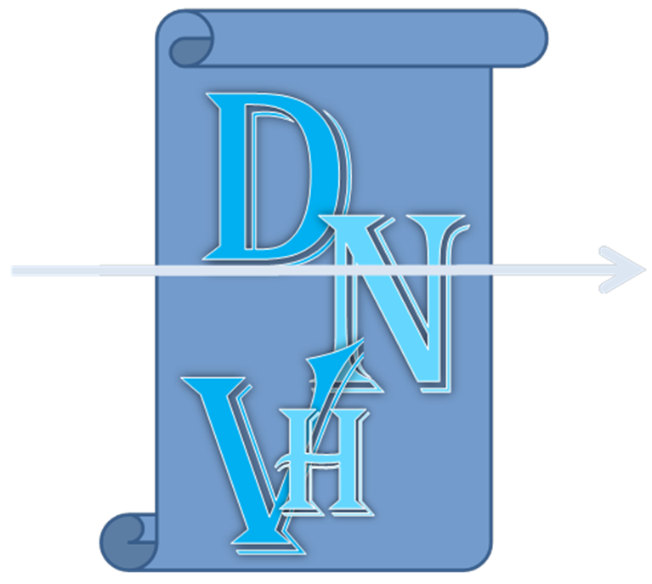

D

N

V

H